通讯录管理系统需求
说明书

作者：史善力、董静静
编制日期：二〇一九年10月
目录
目录 2
1. 简介 3
1.1 目的 3
1.2 范围 3
1.3 概述 3
2. 业务目标及业务背景 4
2.1 业务目标 4
2.2 组织架构 4
2.3 业务现状 4
2.4 存在的问题 5
3. 业务流程 5
4. 详细需求分析 6
4.1 用例报告 6
4.2 用例1（查询联系人信息） 6
4.2.1 简要说明 6
4.2.2 用户界面设计 7
4.3 用例2 （新增联系人信息） 7
4.3.1 简要说明 7
4.3.2 用户界面设计 7
4.4 用例3（编辑联系人基本信息） 8
4.4.1 简要说明 8
4.4.2 用户界面设计 8
4.5 用例4（管理和维护用户基本信息） 9
4.5.1 简要说明 9
4.5.2 用户界面设计 9
5. 系统接口需求 10
5.1 用户界面 10
5.2 通讯接口 10

简介

目的
本系统的目的是为了实现通讯录的管理功能，给用户呈现出简单、美观的界面，使用户能够容易、快捷的实现自己想要完成的操作，同时解决传统的手机通讯录仍然存在的数据易丢失问题。

范围
通讯录管理系统的主要功能有新增联系人信息、删除联系人信息、查询联系人信息、更新联系人信息四大功能模块。同时，简约大方的操作界面使得用户可以方便地对联系人信息进行一系列的增、查、删、改操作。

概述
当今时代，网络已经成为人们生活中不可缺少的一部分，世界上的第三媒体-Internet早已打破了地域时间限制，改变了人们的工作和生活方式。然而，目前人们管理联系人信息的方式并未得到很好的改善。传统的手机通讯录虽然比较方便，但是缺乏一定的数据安全性保障。如果用户的手机丢了，那么用户手机上所有的联系人数据便无法找回。而基于互联网的通讯录管理系统将数据统一存储在数据库中，有专门的DBA对数据库进行管理，可以有效的保证用户数据的安全。随着计算机技术的迅速发展及人们生活水平的不断提高，人们已不再满足于现有的联系人信息存储方式，对于基于互联网的通讯录管理系统的需求正逐步增加。

业务目标及业务背景

业务目标
通讯录管理系统将有效的解决用户联系人数据缺乏有效的数据安全性保障的问题。同时，通讯录管理系统应支持用户存储多类联系人信息，最大化贴近用户的实际需求。简约、友好的界面可以进一步提升用户体验，方便用户的使用。该系统主要包含的功能有：根据关键字查询联系人信息、新增联系人信息、修改联系人信息和删除联系人信息。

组织架构
系统的组织架构图如图1所示。
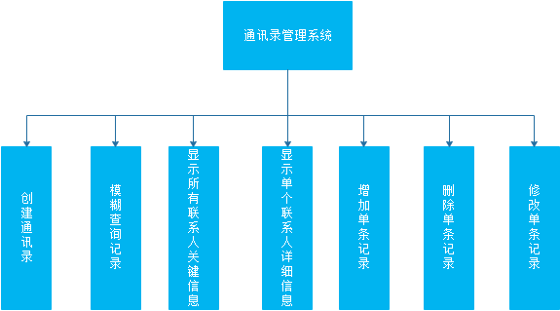
图 1

业务现状
现阶段互联网技术在通讯录管理方面的应用还不够成熟，多数系统无法满足用户对于数据安全性的要求。同时，多数系统的性能相对不够稳定。目前市场上急需一种能够保障用户数据安全的、高并发低能耗的通讯录管理系统来满足绝大多数用户的实际需求。

存在的问题
- 数据库不够完善，各个表的规范化程度有待进一步提高。
- 界面不够简约，还应继续美化。
- 测试力度不够，应尽量在最广泛的范围内找合适的群体进行体验测 试。

业务流程
用户在第一次使用本系统时，需要先进行注册。在注册完毕后，用户需再次回到登录界面进行登录。用户进入到主界面后可以创建自己的通讯录。在用户拥有了自己的通讯录后，用户便可在通讯录管理界面对自己的通讯录进行管理，针对自己的联系人信息进行一系列的增、查、删、改操作。具体发业务流程图如图2所示。
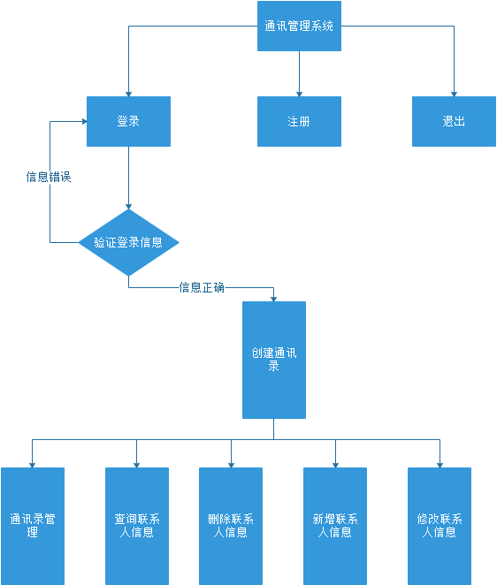
图 2

详细需求分析

用例报告
本系统的用例报告如表1所示，用例图如图3所示。
表1
参与者 | 用例说明
普通用户 | 登录、注册、新增联系人信息、删除联系人信息、查询联系人信息、更新联系人信息
系统管理员 | 管理和维护用户基本信息
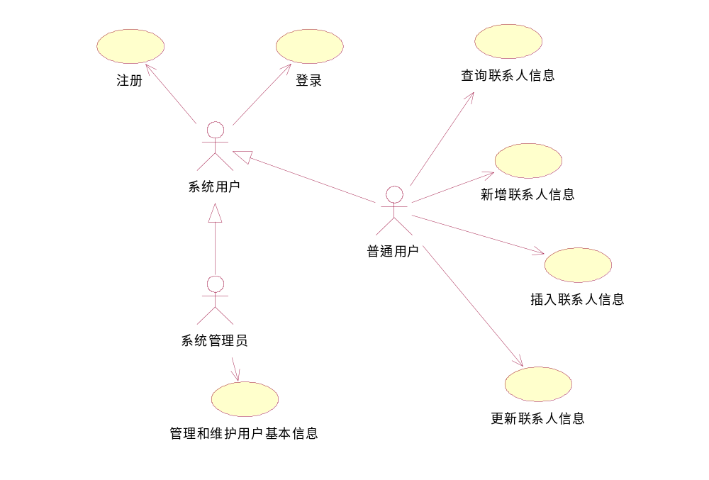
图 3

用例1（查询联系人信息）

简要说明
该用例主要是针对普通用户来设定的。在通讯录中联系人信息量较大的情况下，为了便于用户快速的获取某个联系人的信息，本系统提供了基于关键字的搜索功能。用户只需在搜索框中输入联系人的名字便可快速的查询到该联系人的基本信息。

用户界面设计
查询联系人信息主要依赖于界面中的搜素框实现，具体界面详情如图4所示。
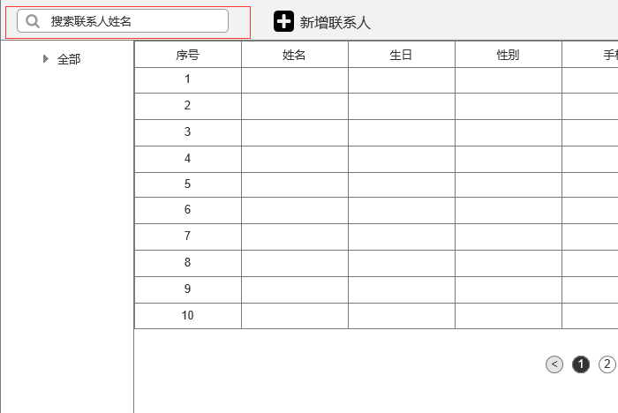
图 4

用例2 （新增联系人信息）

简要说明
该用例的参与者是普通用户。当用户需要记录朋友圈中的某一联系人的信息时，可以点击新增按钮来添加联系人信息，添加的联系人部分关键信息会自动的追加到联系人信息管理的表格中。

用户界面设计
该功能模块的具体界面如图5所示。
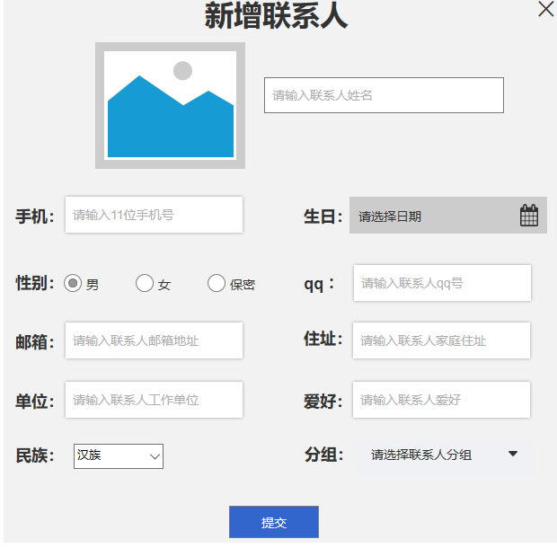
图 5

用例3（编辑联系人基本信息）

简要说明
“编辑联系人基本信息”的参与者是普通用户，当联系人信息发生变化或用户保存的联系人信息有误时，用户可以通过该模块对已有的联系人信息进行修改。

用户界面设计
该功能模块的具体界面如图6所示。
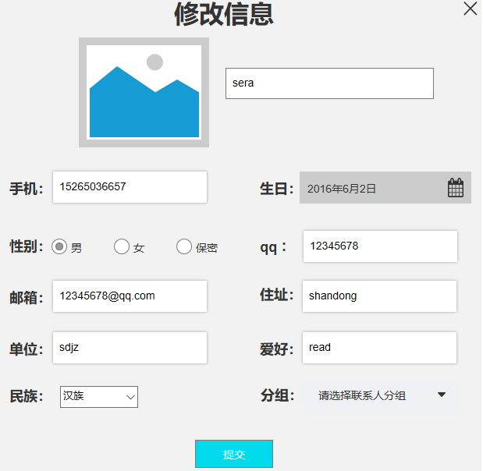
图 6

用例4（管理和维护用户基本信息）

简要说明
“管理和维护用户基本信息”用例的参与者是系统管理员。设置该用例的目的是为了满足用户对于账号安全性和系统稳定性的需求。系统管理员可通过该模块对用户进行授权管理。

用户界面设计
该功能模块的具体界面如图7所示。

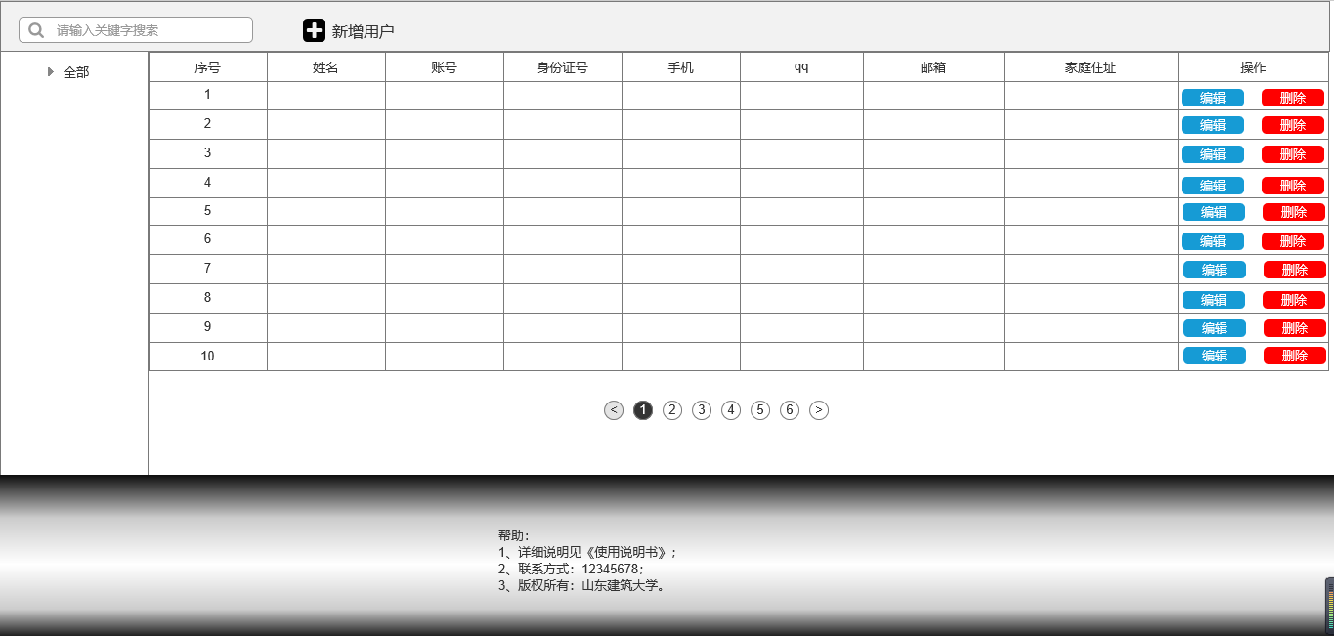
图 7

系统接口需求

用户界面
B/S部分采用浏览器界面，界面风格简约大方，符合多数基本用户的审美。同时界面操作简单，具有高度的易用性。用户界面的具体细节将在概要设计文档中描述。

通讯接口
（1）TCP/IP网络协议
（3）HTTP协议

